GIẢI BÀI TẬP TOÁN LỚP 3

NHÂN SỐ CÓ HAI CHỮ SỐ VỚI SỐ CÓ MỘT CHỮ SỐ (CÓ NHỚ)

Bài 1 (trang 22 SGK Toán 3):
Tính :
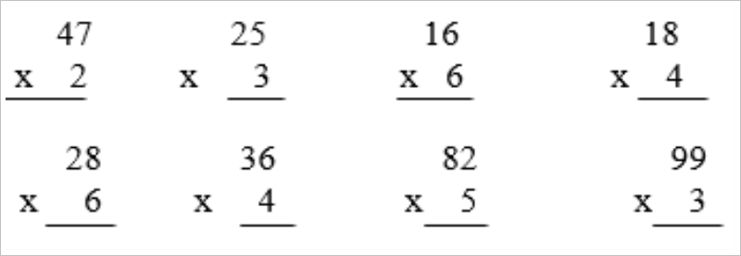
Đáp án:
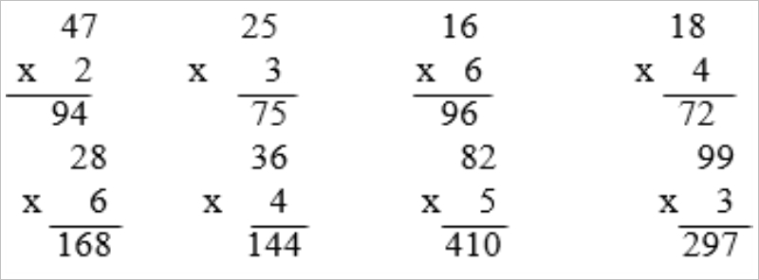
Bài 2 (trang 22 SGK Toán 3):
Một cuộn vải dài 35 m. Hỏi 2 cuộn vải như thế dài bao nhiêu mét?
Đáp án:
Độ dài của 2 cuộn vải là:
35 x 2 = 70 (m)
Đáp số: 70 m
Bài 3 (trang 22 SGK Toán 3):
Tìm x:
a) x : 6 = 12
b) x : 4 = 23
Đáp án:
a) x : 6 = 12
x = 12 x 6
x = 72
b) x : 4 = 23
x = 23 x 4
x = 92

